培训注意事项
- 培训报到
2017年11月7日15:00-19:00在天津瑞湾开元大酒店一层大堂报到，同时领取培训资料。
- 结业证书邮寄
本次培训结业考试后，通过考试的人员将获得协会颁发的结业证书。参训人员需在会员系统中填报邮寄地址或者提交报名回执至pxbm@iamac.org.cn邮箱，请务必提供结业证书邮寄地址。
报名回执
单位名称 | 代表姓名 | 部门 | 职务 | 手机 | 邮箱 | 联系人 | 手机 | 邮箱 | 邮寄地址

- 培训地点
天津自贸区中心商务区管委会一层报告厅，位于天津市塘沽水线路2号增1号。
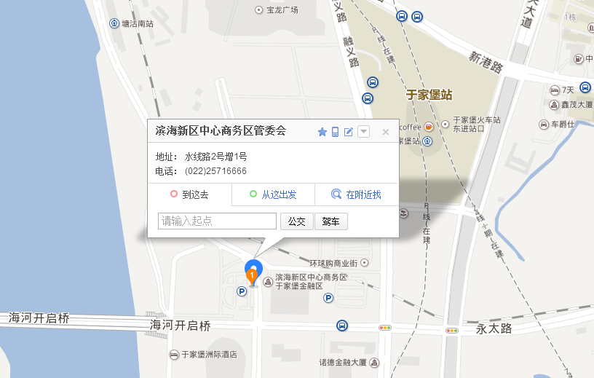

- 住宿提示及酒店交通
本次培训参训人员可自行联系天津瑞湾开元大酒店住宿。标准间协议价格为380元/天（含早）。请尽量提前预订。
酒店联系人：李勋，13821378055，022-25787007。
酒店地址为：塘沽新港一号路2527号(港务局大厦对面)。详见以下地图：
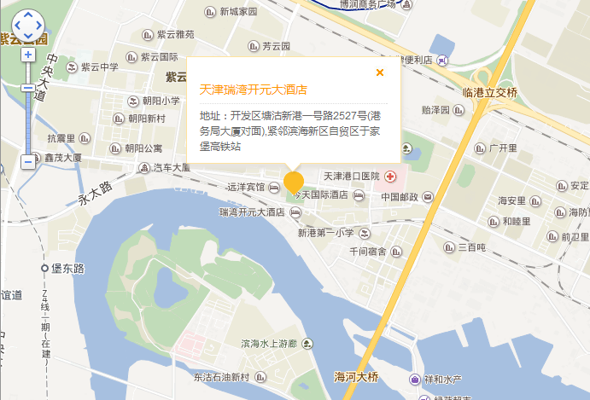
线路一：于家堡高铁站（离酒店最近）
- 于家堡高铁站打出租车5分钟到达天津瑞湾开元酒店。
- 在于家堡高铁站乘坐102路/936路/121路/502路公交车到达天津瑞湾开元酒店。
线路二：天津滨海国际机场
- 在天津滨海国际机场换乘天津地铁2号线到天津站下车。在天津站换乘天津站-于家堡的城际高铁到于家堡站下车，在于家堡高铁站打车5分钟到达天津瑞湾开元酒店。
- 在天津滨海国际机场乘坐天津机场巴士（塘沽、开发区方向，约30分钟一趟，08:00-21:00），在天津开发区下车，打车10分钟到达天津瑞湾开元酒店。
线路三：天津站
在天津站换乘天津地铁9号线(天津站-东海路站),在【市民广场站】下车，打出租车10分钟到达天津瑞湾开元酒店。
线路四：天津南站
- 在天津南站换乘天津地铁3号线到达天津站，在天津站乘坐京津城际（天津站-于家堡）在于家堡高铁站下车，打车5分钟到达天津瑞湾开元酒店。
- 在天津南站换乘天津地铁3号线到达天津站，在天津站换乘天津地铁9号线到达市民广场站，在市民广场站打车8分钟到达天津瑞湾开元酒店。

- 培训期间摆渡车服务
酒店与会场相距约3公里车程。11月8日-10日，主办方提供酒店-会场往返摆渡车服务，具体安排如下：
序号 | 始发站 | 时间 | 终点站 | 数量（辆）
1 | 瑞湾开元大酒店 | 8:30 | 中心商务区管委会 | 2
2 | 中心商务区管委会 | 12:40 | 瑞湾开元大酒店 | 1
3 | 瑞湾开元大酒店 | 13:15 | 中心商务区管委会 | 1
4 | 中心商务区管委会 | 17:10 | 瑞湾开元大酒店 | 2
11月10日培训结束后，摆渡车于16:00在中心商务区管委会发车至瑞湾开元大酒店。
温馨提示：请您按照上图时刻表合理安排出行时间，避免错过摆渡车，耽误培训课程。

